**НАУРЫЗ - ПРАЗДНИК РОЖДЕНИЯ ВЕСНЫ**

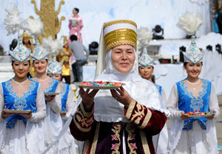Наурыз - это главный праздник в году как у казахов, так и у многих народов Азии, отмечаемый уже более пяти тысяч лет. Наурыз - это праздник весны, обновления природы, начала нового года, новой жизни. Празднование Наурыза имеет языческие корни, это праздник поклонения природе. Наурыз отмечается 22 марта в день весеннего равноденствия. В этот день небесные светила: созвездия и звезды после годичного круговорота приходят на точки своего первоначального пребывания и начинают новый путь - круг.

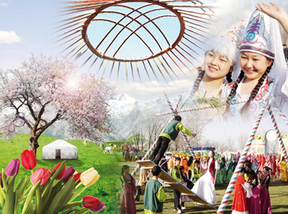Иначе Наурыз у казахов называют "Улыстын улы куни", что в переводе на русский означает "Великий день народа". Название праздника "Наурыз" состоит из двух древнеиранских слов "ноу" (новый) и "роуз" (день).

Наурыз - это день возрождения природы, пробуждения ее ото сна. Это очень символичный праздник и соответственно с Наурызом связано множество традиций и обычаев. Наурызом у казахов называется не только сам праздник, но и весь месяц март. Детей рожденных в этот месяц принято было называть именами , производными от слова "Наурыз", например мальчиков - Наурызбай или Наурызбек, а девочек - Наурыз или Наурызгуль и т.д.

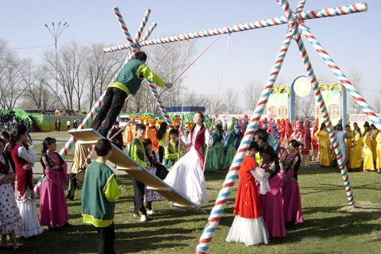По мифологическим представлениям казахов накануне дня праздника Наурыз по земле ходит счастье, поэтому ночь, накануне праздника называли ночью счастья, то есть Наурыз это день прихода на землю добра, света, когда расцветают цветы, начинают петь птицы, степь покрывается сочной зеленой травой, начинают течь ручьи, на Землю спускается Новый год. Наурыз - это день, когда на земле устанавливается добро.

Поэтому и к встрече Нового года казахи относились очень ответственно, начинали готовиться к нему заранее, приводили в порядок хозяйство, расчищали арыки, убирали жилище, одевали чистую нарядную одежду, готовили богатый стол, а в знак пожелания урожая, изобилия, дождя, молока, все емкости в жилище наполняли молоком, ключевой водой, айраном и зерном. Ведь согласно приметам , как встретишь год, так его и проведешь. Как говорили старики, когда Наурыз входит в дом, все болезни и неудачи должны обходить его стороной. В день празднования Наурыза все старались быть в добром расположении духа, при встрече заключали друг друга в объятья, высказывали самые добрые пожелания, чтобы все беды и несчастья обходили их стороной.

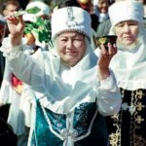В дни празднования Наурыза готовилось много еды, символизирующей достаток и изобилие. В полдень на установленном месте резали быка и готовили особое мясное блюдо "бель котерер", что в переводе означает "выпрямляющий стан". Согласно представлениям казахов, бык считался одним из самых сильных животных, и пища из него давала людям силу и выносливость.

Праздничный дастархан накрывался в каждом жилище. До и после трапезы мулла читал молитвы в честь предков. Затем старший по возрасту давал благословение (бата) на то, чтобы год был благополучным.

Главным угощением на праздничном дастархане было блюдо "Наурыз коже". Наурыз коже - это ритуальное блюдо, похлебка, включающая в себя семь компонентов: воду, мясо, соль жир, муку, злаки и молоко. Цифра семь сама по себе имеет сакральный характер у казахов. Семь компонентов наурыз коже означали семь элементов жизни. Огромный котел для наурыз коже символизировал единство.

Праздник Наурыз всегда сопровождался массовым весельем. Молодежь собиралась у качелей - алтыбакан. Все пели, танцевали, играли в национальные игры. На Наурыз часто устраивались соревнования между юношами в борьбе, или скачках. Иногда юноши соревновались в умении держаться в седле с девушками. Также на Наурыз устраивались айтысы, где в своем мастерстве соревновались акыны - поэты-певцы-импровизаторы.

Наурыз - праздник единства всех людей на Земле и природы,праздник гармонии, света и добра!